PODNEBNÉ PÁSY
VY_12_INOVACE_01-42

Ročník: | 5.
Vzdělávací oblast: | Člověk a jeho svět
Vzdělávací obor: | Přírodověda
Tematický okruh: | Rozmanitost přírody
Téma: | Podnebné pásy
Jméno autora: | Mgr. Hana Škodová
Vytvořeno dne: | 12. 4. 2011
Metodický popis,  (anotace): | Porozumění textu  Podpora výuky Přírodovědy

Podnebné pásy

Země je kulatá a rovník proto ze slunečních paprsků získává více tepla než póly. Čím dále od rovníku, tím je sluneční svit slabší a na povrch Země dopadá méně tepla. Zemský povrch je ohříván nerovnoměrně, a to je příčinou vzniku systému vzdušného proudění. Intenzivní teplo od rovníkového Slunce nutí teplý vlhký vzduch stoupat vysoko do atmosféry. Zde se vzduch ochlazuje, vzdušná vlhkost se sráží a padá jako déšť k Zemi. Teplý vzduch proudí pryč od rovníku a nakonec klesá k zemi. Toto proudění přispívá ke vzniku pouští, jako je třeba Sahara. Do oblasti rovníku proudí studený vzduch, aby nahradil stoupající teplý vzduch. Tím vzniká cirkulace vzduchu, která utváří světové podnebí. Rozložení souše a moří na Zemi a poloha horských pásem mají také vliv na podnebí. V pobřežních oblastech bývá teplejší podnebí než uprostřed kontinentů. Oceánské proudění ovlivňuje podnebí celkově.
Pravidelné změny charakteru počasí v průběhu roku se nazývají roční období. V mnoha částech světa znají čtyři roční období – jaro, léto, podzim, zimu. V jiných oblastech se střídá pouze období sucha a dešťů. Po šest měsíců roku je severní polokoule přivrácena ke Slunci. Panuje zde dlouhé teplé léto, zatímco na jižní polokouli mají krátké chladné zimní dny. Příštích šest měsíců je severní polokoule od Slunce odvrácena. Tou dobou na ní panuje zimní období, zatímco na jižní polokouli si užívají léta.
Vzácně se může ochladit i v tropech. Avšak obvykle je tropické počasí horké, právě tak jako na dalekém severu bývají většinou velmi nízké teploty. Počasím, které je v určité oblasti dlouhodobě typické, je dáno její podnebí.
Obecně platí – čím blíže rovníku, tím teplejší podnebí. Je to dáno tím, že v rovníkových krajích bývá Slunce vysoko na obloze a jeho paprsky déle a účinněji ohřívají zemský povrch. Směrem k pólům se dráha Slunce po obloze snižuje a zem je ohřívána méně. V oblasti pólů je sluneční ohřev velmi slabý. Na obě strany od rovníku se rozlišují tři široká podnebí pásma: teplé tropické, mrazivé polární a mezi nimi mírné.
Tropický pás – obvykle je zde velmi teplé počasí. Například v brazilském Manaos činí celoroční teplotní průměr přes 27 °C. Některé tropické oblasti jsou horké a vlhké, jinde žár krajinu úplně vysouší. Ve vlhkých tropických oblastech se často v ranním žáru vytvoří obrovské bouřkové mraky, jež odpoledne zaplaví krajinu prudkými lijáky. V takovém horkém a vlhkém podnebí se dobře daří bujné tropické vegetaci.
Mírný pás – zahrnuje Evropu, USA, Japonsko nebo jižní Austrálii. Zimy zde bývají chladné, v létě převládají vyšší teploty. Západní větry přinášejí celoročně vláhu a nejvlhčím obdobím je zpravidla zima. Ve vyšších zeměpisných šířkách severní polokoule často sněží, zvláště ve vnitrozemí. Směrem k tropickému pásu jsou léta horká a suchá, většina vláhy přichází v zimním období.
Polární oblasti – Slunce vystupuje jen velmi nízko nad obzor, a to ještě pouze v létě. Po celý rok zde panuje krutá zima, sníh a led taje jen velmi vzácně. V Antarktidě se teploty drží víc než půl roku pod – 50 °C.
Subtropický pás – tvoří přechod mezi mírným a tropickým pásem. V tomto pásu leží mnoho velkých pouští. Vzduch je zde klidný a čistý. Náleží sem například Sahara a Velká australská poušť. Některé pouště leží poblíž pobřeží, kde suché oceánské větry vysušují vzduch. Subtropické pouště jsou většinou velmi horké, protože sluneční paprsky nejsou pohlcovány oblačností.

Proč je u rovníku teplejší podnebí?
______________________________________________________________________________________________________________________________________________________

Proč se v tropech dobře daří bujné vegetaci?
______________________________________________________________________________________________________________________________________________________

Jaké země můžeme najít v mírném pásu?
______________________________________________________________________________________________________________________________________________________

Co tvoří subtropický pás?
___________________________________________________________________________

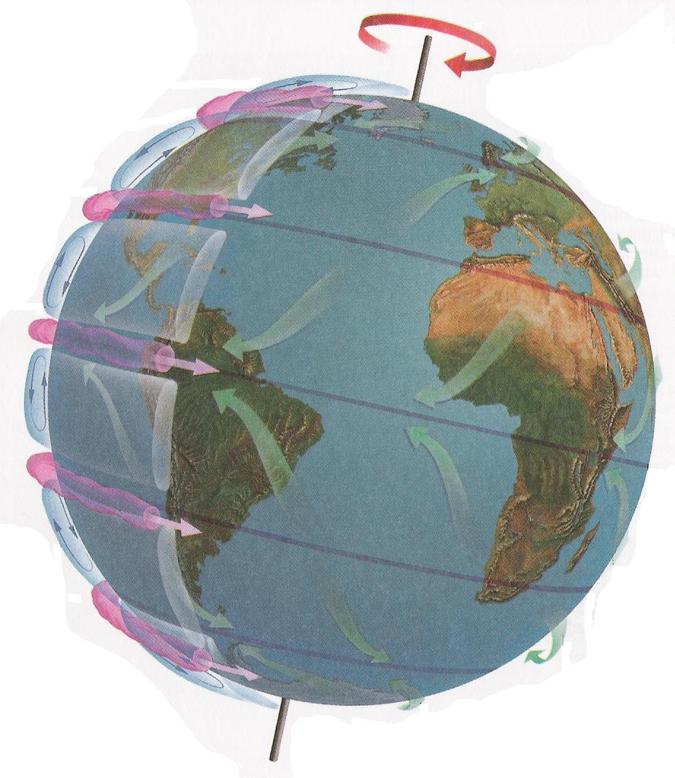

_______________________________________________
FARNDON, John. Školní encyklopedie. 1. vyd. Praha: Václav Svojtka & Co., 2001. ISBN 80-7237-261-0, s.84, 85.
CAROLIN, Roger., ELLYARD, David. Příroda – obrazová encyklopedie. dotisk 1. vyd. Praha: Václav Svojtka & Co., 2005. ISBN 80-7237-767-1, s.570.

